
О проведении традиционной 70-й легкоатлетической эстафеты «Бое-вой путь» на призы Яйвинской ГРЭС на территории г. Алек-сандровска Александровского муниципального округа
528
30.04.2025

В соответствии с пунктом 19 части 1 статьи 16 Федерального закона от
6 октября 2003 г. № 131-ФЗ «Об общих принципах организации местного самоуправления в Российской Федерации»,
администрация Александровского муниципального округа ПОСТАНОВЛЯЕТ:
1. Провести 17 мая 2025 г. спортивно-массовое мероприятие - традиционную 70-ю легкоатлетическую эстафету «Боевой путь» на призы Яйвинской ГРЭС на территории г. Александровска.
2. Утвердить Положение о проведении традиционной 70-й легкоатлетической эстафеты «Боевой путь» на призы Яйвинской ГРЭС (далее –эстафета), согласно приложению 1 к настоящему постановлению.
3. Утвердить схему организации дорожного движения на время проведения эстафеты, согласно приложению 2 к настоящему постановлению.
4. Первому заместителю главы администрации округа по жилищно-коммунальному хозяйству и благоустройству обеспечить общественный порядок и безопасность во время проведения эстафеты на территории города Александровска.
5. Начальнику отдела культуры, спорта, туризма и молодежной политики обеспечить общую координацию подготовки и проведения эстафеты.
Директору МБУ «АСШ» обеспечить подготовку и проведение эстафеты на призы Яйвинской ГРЭС, в соответствии с прилагаемым Положением.
6. Начальнику управления образования администрации Александровского муниципального округа обеспечить участие команд общеобразовательных учреждений округа в эстафете.
7. Опубликовать настоящее постановление в газете «Боевой путь» и разместить на официальном сайте Александровского муниципального округа aleksraion.ru.
8. Контроль за исполнением постановления оставляю за собой.

Глава муниципального округа -
глава администрации Александровского
муниципального округа О.Э. Белобаржевская

УТВЕРЖДЕНО
постановлением
администрации Александровского
муниципального округа
от 30.04.2025 № 528

Приложение 1
к постановлению администрации
Александровского муниципального округа
от 30.04.2025 № 528

ПОЛОЖЕНИЕ
о проведении традиционной 70-й легкоатлетической эстафеты «Боевой путь»
на призы Яйвинской ГРЭС, посвященной 80-летию Победы в Великой Отечественной войне 17 мая 2025 года

1. Цели и задачи:

1.1. популяризация активного и здорового образа жизни;
1.2. привлечение жителей Александровского округа к совместному спортивному досугу;
1.3. спортивное воспитание детей и молодежи;
1.4 повышение спортивного мастерства;
1.5. укрепление спортивных традиций.

2. Руководство по проведению:

2.1. Общее руководство осуществляет МБУ ДО «Александровская спортивная школа»;
2.2. Непосредственное проведение возлагается на судейскую коллегию;
2.3. Главный судья соревнования, Буленков В.В., секретарь, Дорофеева Н.В.

3. Дата и сроки проведения:

Соревнование проводится 17 мая 2025 года.
Старт и финиш – на площади у ГДК г. Александровска.
Регистрация участников: 17 мая с 09.00 до 10.00 в спортзале ГДК.
Старт встречной эстафеты: в 11.00.
Торжественное открытие и награждение встречной эстафеты: в 11.40.
Старт основной эстафеты: в 12.00
(в следующем порядке: первый старт – 1 и 2 группы, второй старт – 3 и 4 группы).

4. Участники и условия проведения:

4.1. Состав команды для Встречной эстафеты: 9 человек (4 мальчика, 4 девочки и 1 тренер)
4.2. Состав команды для Основной эстафеты: 9 человек: (4 мужчин/юношей, 4 женщины/девушки и 1 тренер).
Участники Основной эстафеты подразделяются по группам:
1 группа: предприятия и учреждения АМО, сборные команды, взрослые команды свободного формирования.
2 группа: учащиеся 9-11 классов школ Александровского округа, студенты техникума.
3 группа: учащиеся 7-8 классов школ округа.
4 группа: учащиеся 5-6 классов школ округа.
Встречная эстафета: учащиеся 3-4 классов школ округа.
4.3. Участники эстафеты должны учиться, работать и (или) иметь регистрацию на территории Александровского муниципального округа.

5. Маршруты эстафеты

ВСТРЕЧНАЯ ЭСТАФЕТА:
60 м на площади у ГДК.
ОСНОВНАЯ ЭСТАФЕТА (Приложение 1 к Положению):
1 этап (муж) - 380 м (призовой) от «ГДК» до «АЦГБ» (автоб. остановка);
2 этап (жен) - 460 м от «АЦГБ» до ул. Чернышевского, 10;
3 этап (муж) - 370 м от ул. Чернышевского, 10 до «АСШ» ул. Мехоношина, 21;
4 этап (жен) - 400 м от «АСШ» ул. Мехоношина, 21 до ул. Мехоношина, 9;
5 этап (муж) - 380 м от ул. Мехоношина, 9 до ул. Мехоношина, 2;
6 этап (жен) - 360 м от ул. Мехоношина, 2 до «Магнит Косметик»
ул. Ленина, 5;
7 этап (муж) - 260 м от «Магнит Косметик» ул. Ленина, 5 до Кинотеатра «Победа»;
8 этап (жен) - 200 м от Кинотеатра «Победа» до «ГДК».

6. Определение победителей

Подведение итогов и награждение проходит сразу после соревнований:
- 1, 2 и 3 места во встречной эстафете определяются в порядке наименьшего времени, потраченного командой на преодоление дистанции.
- 1, 2 и 3 командные места в каждой возрастной группе основной эстафеты разыгрываются в порядке финиширования.
- победитель 1-го (призового) этапа, в котором участвуют сильнейшие спортсмены, определяется в каждой возрастной группе основной эстафеты по минимальному времени преодоления этапа.
- абсолютный победитель 1-го (призового) этапа определяется по наилучшему техническому результату между участниками 1-го этапа среди всех групп.

7. Награждение

- команда-победитель (1 место) во встречной эстафете награждается дипломами и призами.
- команды-призёры (2 и 3 место) во встречной эстафете награждаются дипломами.
- команды-победители (1 место) в каждой группе основной эстафеты награждаются дипломами, медалями, кубком и денежным призом.
- команды-призёры (2 и 3 место) в каждой группе основной эстафеты награждаются дипломами и медалями.
- победители 1-го (призового) этапа в каждой группе награждаются призами.
- абсолютный победитель 1-го (призового) этапа награждается кубком.
- тренеры команд-призёров (1, 2, 3) награждаются дипломами за подготовку спортсменов.

8. Финансирование

8.1. Расходы по проведению эстафеты, награждению победителей и призёров несёт Филиал «Яйвинская ГРЭС» ПАО «Юнипро».
8.2. Доставку участников к месту проведения из поселков при необходимости организовывает Яйвинская ГРЭС.

9. Заявки

9.1. Групповые заявки (Приложение 2 к Положению), заверенные врачом и руководителем учреждения (при наличии), подаются по электронной почте skiteamalex@mail.ru до проведения судейской коллегии, которая состоится 15 мая в 18.00 на катке «Алекс-Арена».
После 18.00 часов 15.05.2025 года заявки на участие не принимаются!
9.2. В случае сомнения в соблюдении п. 4.3 Положения судейская коллегия вправе проверить достоверность информации групповых заявок.
9.3. Телефон для справок 8 961 758 90 49 (секретарь соревнований Дорофеева Н.В.)

10. Безопасность

10.1. О проведении мероприятия будет поставлено в известность отделение МВД России по Александровскому муниципальному округу;
10.2. Проезжая часть улиц, по которым проходят этапы эстафеты, на время пробега будет перекрыта;
10.3. Обеспечение безопасности участников и зрителей осуществляется согласно требованиям Правил обеспечения безопасности при проведении официальных спортивных соревнований, утвержденных постановлением Правительства РФ от 18.04.14 № 353. Оказание скорой медицинской помощи осуществляется в соответствии с приказом Министерства здравоохранения РФ от 23.10.2020 № 1144Н «Об утверждении порядка организации оказания медицинской помощи лицам, занимающимся физической культурой и спортом (в том числе при подготовке и проведении физкультурных мероприятий и спортивных мероприятий), включая порядок медицинского осмотра лиц, желающих пройти спортивную подготовку, заниматься физической культурой и спортом в организациях и (или) выполнить нормативы испытаний (тестов) Всероссийского физкультурно-спортивного комплекса «ГТО» и форм медицинских заключений о допуске к участию физкультурных и спортивных мероприятиях»;
10.4. Участники, представители команд и сопровождающие лица, использующие собственный транспорт, самостоятельно несут ответственность за него.

Приложение 1
к Положению о проведении традиционной 70-й легкоатлетической эстафеты «Боевой путь»
на призы Яйвинской ГРЭС

Маршрут традиционной 70-й легкоатлетической эстафеты «Боевой путь»
на призы Яйвинской ГРЭС 17.05.2025 г. в г. Александровск

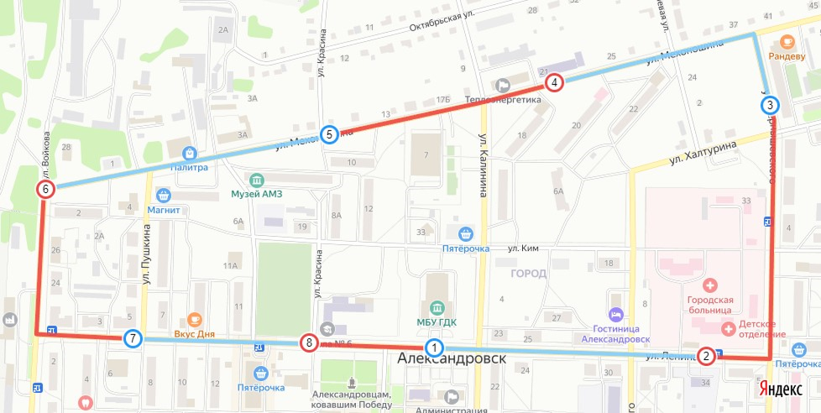

Приложение 2
к Положению о проведении традиционной 70-й легкоатлетической эстафеты «Боевой путь»
на призы Яйвинской ГРЭС

ГРУППОВАЯ ЗАЯВКА
на участие в традиционной 70-й легкоатлетической эстафеты
«Боевой путь» на призы Яйвинской ГРЭС

Организация (образовательное учреждение) ___________________________________ _________________________________________________________________________

Возрастная группа команды _________________________________________________
 | Ф.И.О. участника /тренера (преподавателя) полностью | Дата рождения | Место работы и (или) адрес регистрации (для взрослых команд) | Допуск  врача
 | Тренер

Допущено _____________________ спортсменов.

Врач: _________________________/ ___________________/

Тренер: ________________________/____________________/

Номер телефона тренера _______________________________

Руководитель Учреждения: _______________________/___________________/

М.П. учреждения

Приложение 2
к постановлению администрации
Александровского муниципального округа
от 30.04.2025 № 528

Схема организации дорожного движения на время проведения легкоатлетической эстафеты на призы
Яйвинской ГРЭС 17.05.2025 г. с 09:30 до 12:45


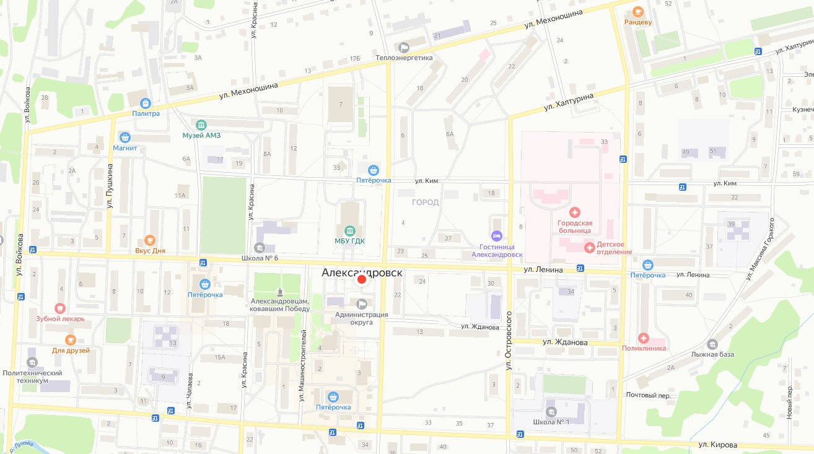
Маршрут движения автобусов в прямом и обратном направлении с 9:30 до 11:50: ул. Халтурина, ул. Чернышевского,
ул. Ленина, ул. Калинина, ул. Кирова, ул. Войкова.
Маршрут движения автобусов в прямом и обратном направлении с 11:50 до 12:45: ул. Халтурина, ул. Максима Горького,
ул. Чернышевского, ул. Кирова, ул. Войкова.
Перекрытие участка дороги с 9:30 до 11:50.
Направление движения участников эстафеты по улицам: Ленина ДК (старт), Чернышевского, Мехоношина, Войкова, Ленина ДК (финиш), перекрытие маршрута с 11:50 до 12:45.

Рассылка: дело, прокуратура, сайт, газета «Боевой путь», Мерцалова Е.А., Морозова Т.Б., Башков А.В., Стольников Д.А., Буленков В.В., Дорофеева Н.В., Отделение МВД России по АМО.

